文学

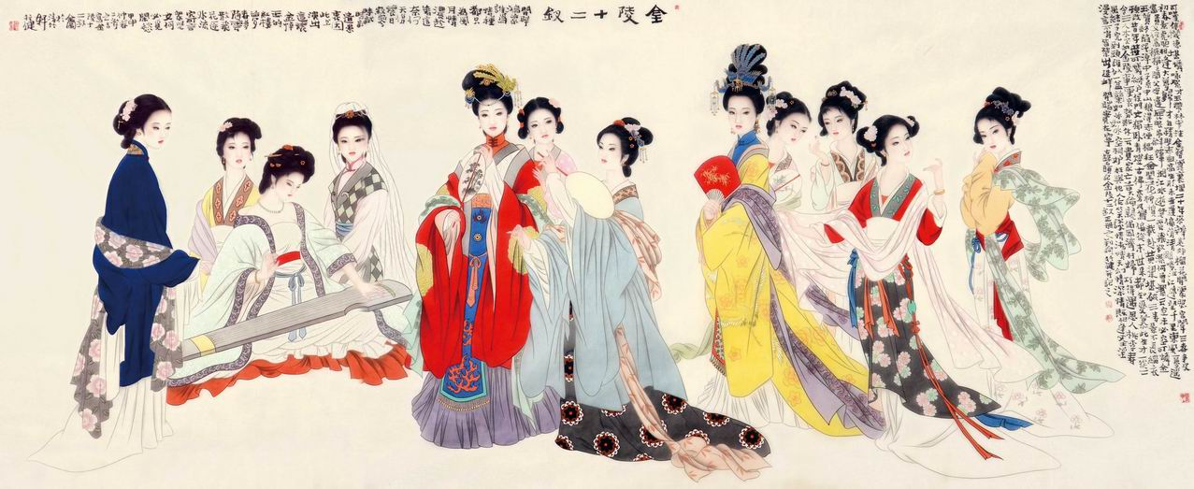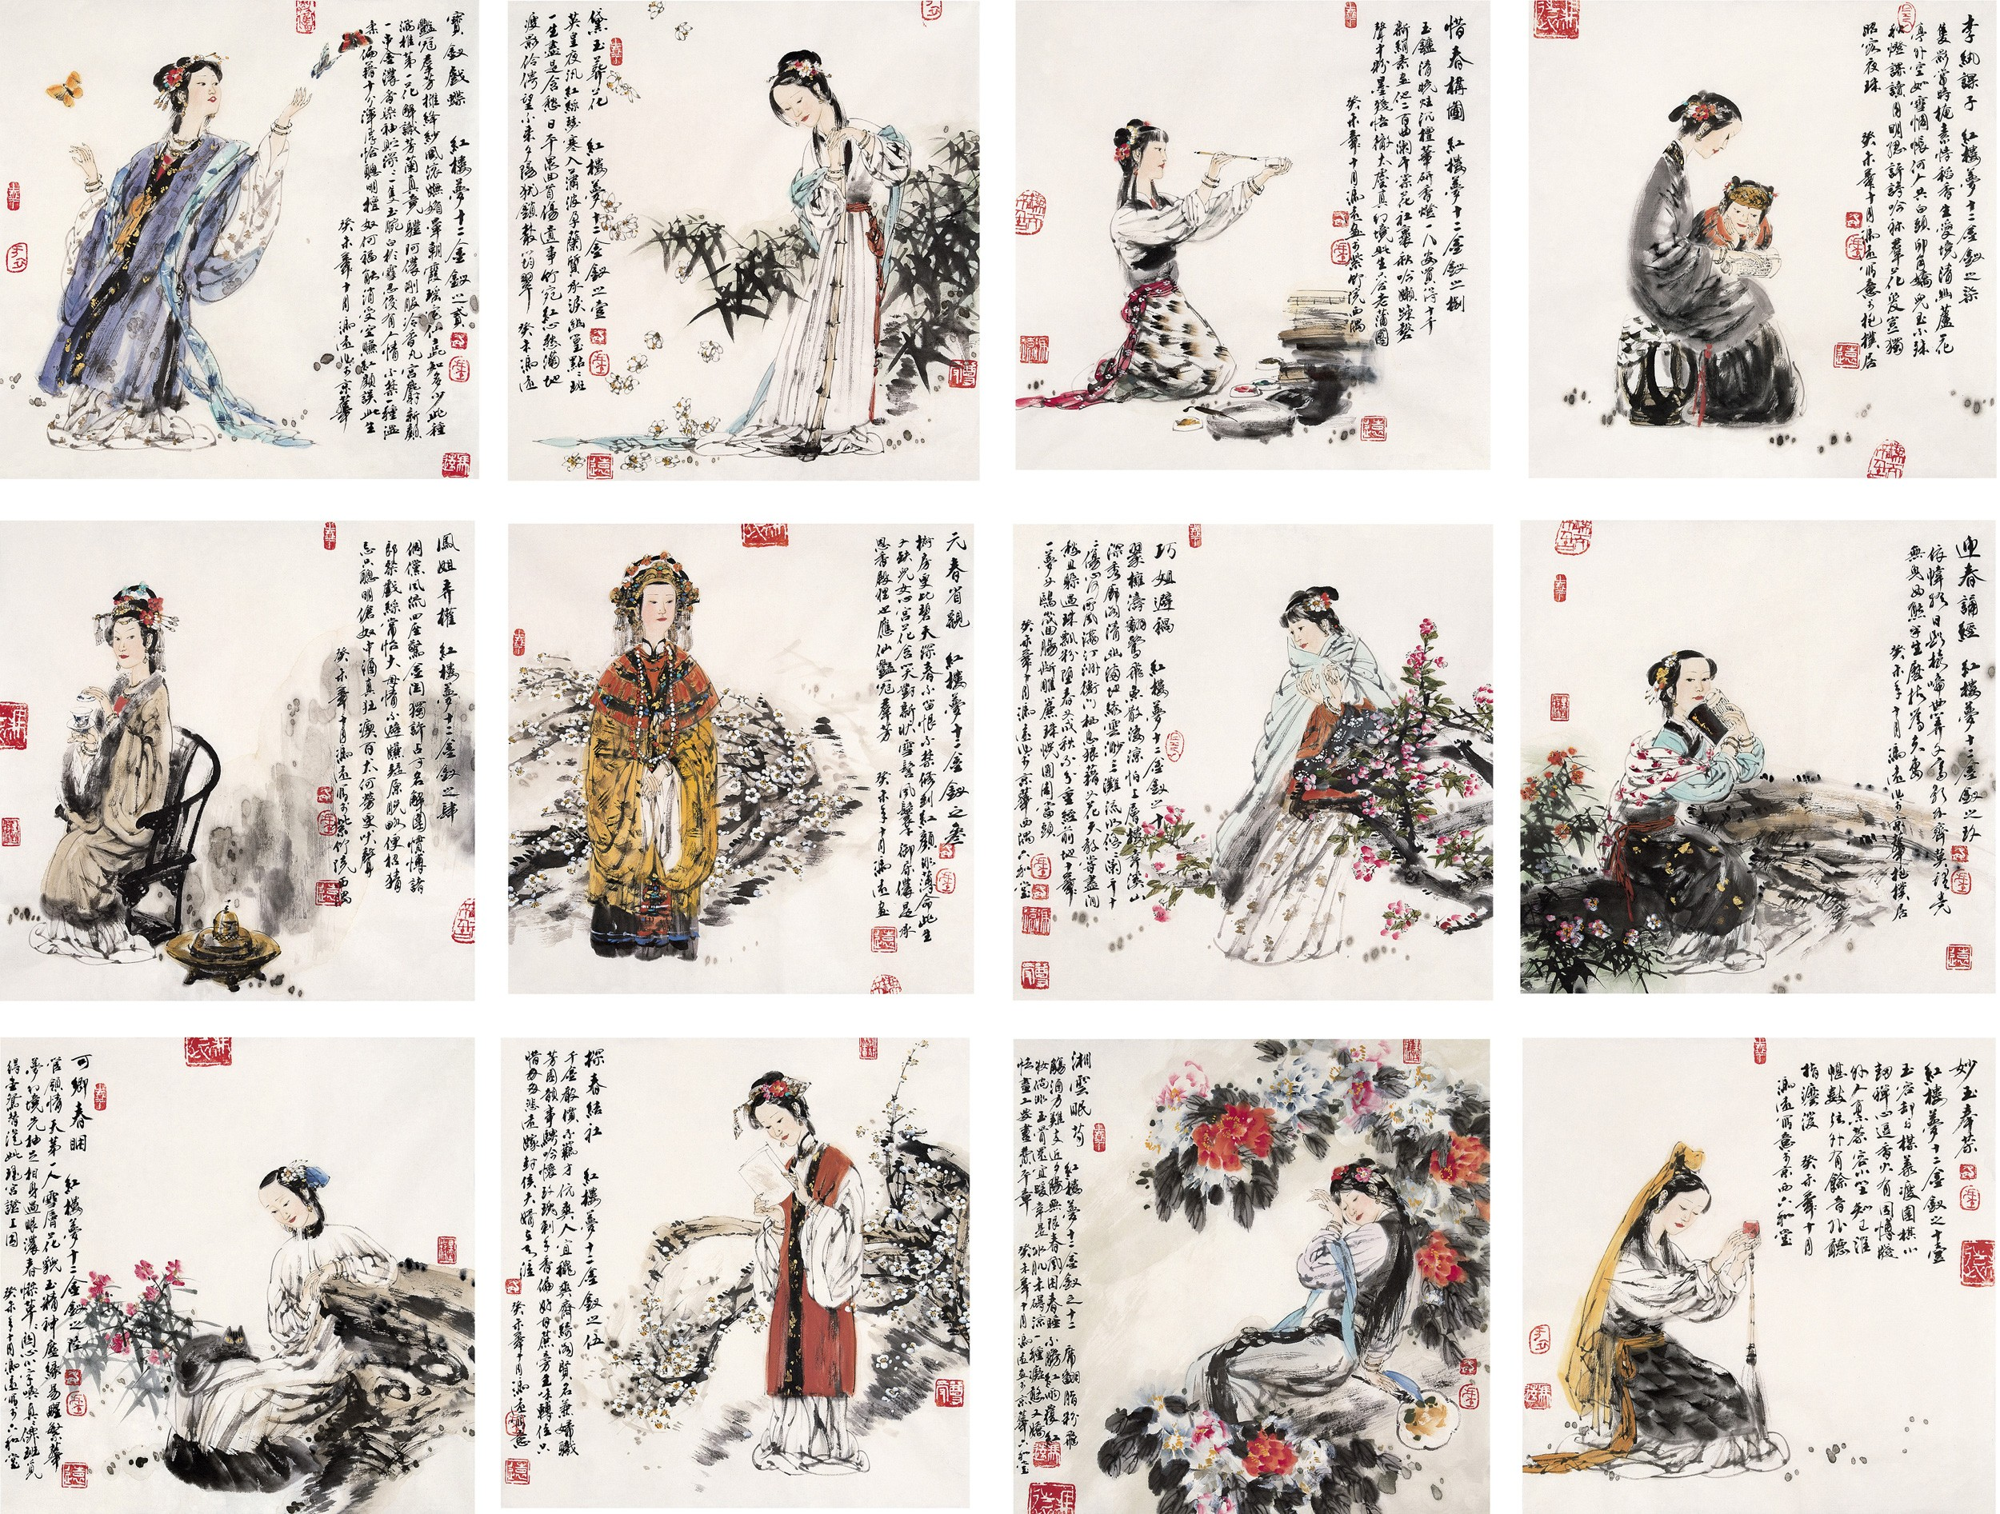

成语：

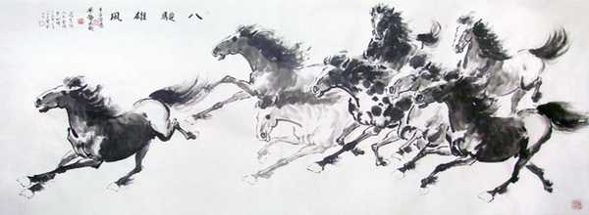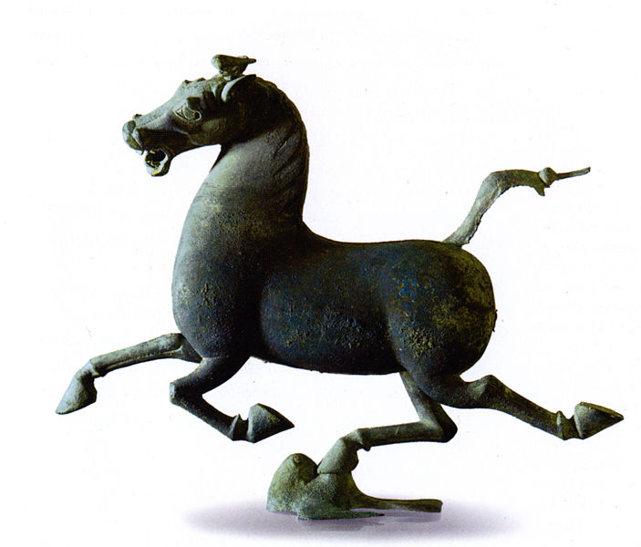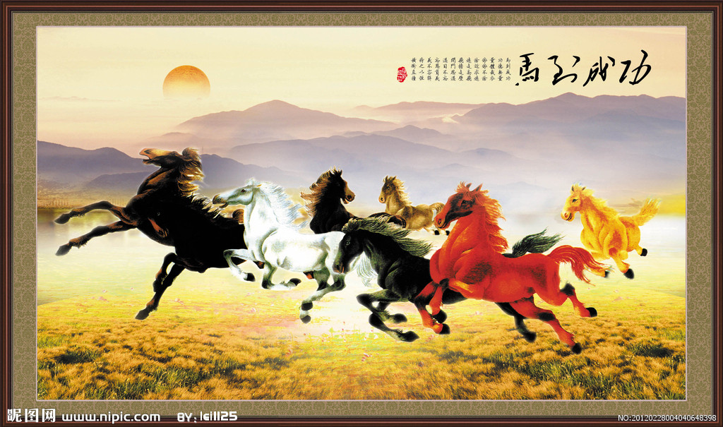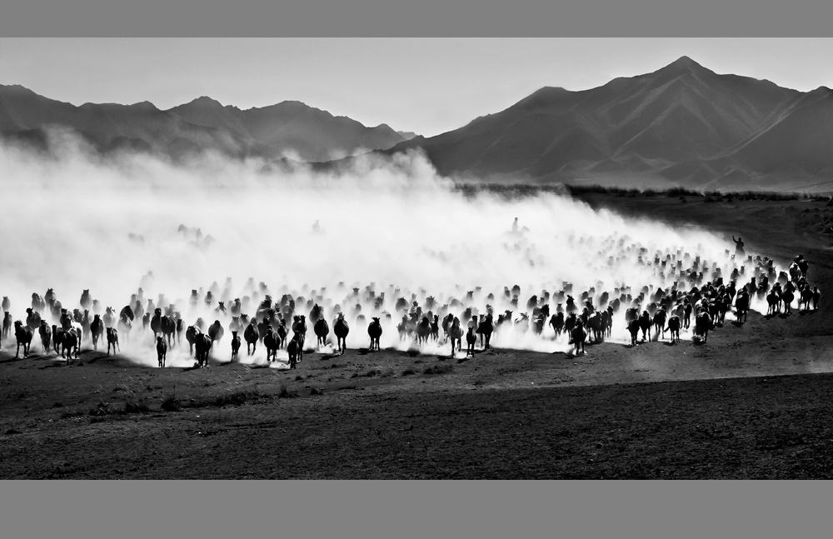

古诗

静夜思

唐·李白

床前明月光，疑是地上霜shuāng。

举头望明月，低头思故乡。

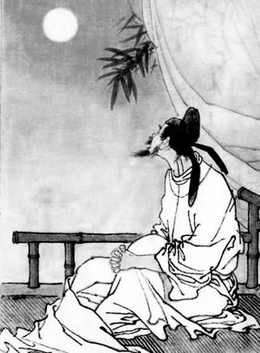

语文学习

单字： 清 ， 校 ， 跑，

组词： 清晨， 校园， 跑步。

造句： 清晨，我在校园的操场上跑步。

单词： 春， 园 ， 花， 人，

组词： 春天， 公园， 百花， 游人。

造句： 春天的公园里，百花盛开，游人如织。

我们这堂课学了的生字：

文，学，红，楼，梦，成，语，马，古，诗，唐，李，白，清，校，跑，园，花，人

作业： 请把这两堂课学习的内容复习一下。